 Муниципальное дошкольное образовательное учреждение

детский сад №7

**Конспект НОД по рисованию «Гжель» (старшая группа)**



Воспитатель1кв.категории: Гнедина Ю.М.



г.Весьегонск 2024г.

**Конспект НОД по рисованию «Гжель» (старшая группа)**

**Программное задачи:**

**Обучающие задачи:** формировать у детей понятие *«декоративно – прикладное искусство»*, продолжать знакомить с народным промыслом Гжели, обучать видеть удивительную красоту, своеобразие и самобытность гжельских изделий, выполняя в центре узор из растительных элементов, по краям кайму, бордюр.

**Развивающие задачи:** Приобщать детей к истокам русской народной культуры. Развивать наблюдательность, умение видеть характерные отличительные особенности изделий: качество материала,, фон, колорит росписи, элементы узора. Закреплять умение сравнивать и делать вывод, развивать фантазию и воображение, навыки самостоятельного творческого мышления.

**Воспитательные задачи:** Воспитывать нравственно-эстетическое отношение к народным традициям и промыслам, к миру, любовь к Родине, её истории и культуре, воспитывать в детях чувство прекрасного, чувство высокой человеческой духовности, чувство уважения к мастерам народного творчества.

**Оборудование:**

Посуда (чайник, чашки и др., выполненное в технике **гжели**, слайдовая презентация «**Гжельская роспись**»; вырезанные заготовки чайников из альбомной бумаги, графитный карандаш, разведённая водой гуашь голубая, синяя и белая, кисточки, ватные палочки, салфетки.

**Предварительная работа:** показ иллюстраций, открыток на тему: «**Гжель**», применение ИКТ слайдовая презентация.

Беседа-рассказ «**Сине-голубое чудо Гжели**»;

Просмотр презентации «**Чудо Гжели**»;

Рассматривание **гжельской посуды**, тематического альбома «**Гжель**»;

Дидактические игры «Собери **гжельскую розу**», «Собери посуду» (разрезные картинки);

Чтение легенды «Откуда в **Гжели синий цвет**», «Нежно-голубое чудо». Авторская **сказка М**. Бобровой.

# Ход образовательной деятельности:

Дети встают в круг на ковре.

**Воспитатель:**

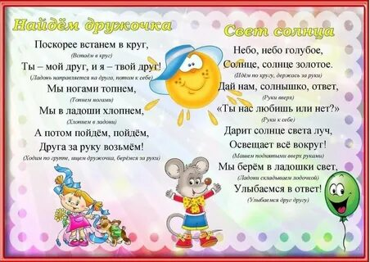

**Воспитатель:**

Ребята, сегодня мы с вами отправимся в мир красоты, добра, в мир **удивительных** творений народных умельцев.

**Воспитатель:**

- Ребята, посмотрите какая у нас выставка красивой посуды. Какую посуду вы здесь видите? *(чашки, большие блюда, вазы для фруктов, чайники, сахарницы, молочники)*.

- Вся посуда разная. Но есть в ней и что-то общее. Что? *(Ответы детей)*.

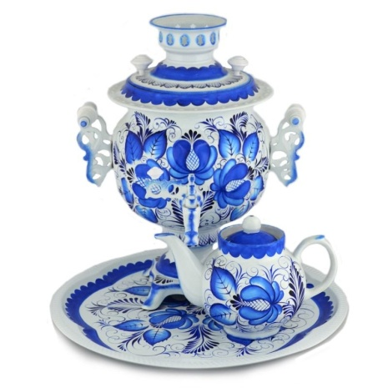- Правильно, вся посуда украшена **сине-голубым узором**, который расположен на белом фоне. А как называется эта посуда? *(****Гжельская посуда****)*.

- Почему ее так называют? *(Ответы детей)*.

**Сине-голубые Розы, листья, птицы.**

**Увидев вас впервые, Каждый удивится.**

**Чудо на фарфоре – Синяя купель.**

**Это называется Просто роспись… *(гжель)*.**

**Воспитатель:**

- Ну, что, догадались, о чём идёт речь?

- Правильно, это всё о гжельской росписи.

Детям раздаются, вырезанные заготовки из альбомной бумаги.

Ребята давайте вспомним, что же украшают гжельскими узорами? *(Ответы детей)*

-Из чего гжельские мастера делают свои изделия?

*(из глины)*

-Какую краску используют мастера в гжельской росписи? *(голубую, синюю)*

- Каким узором украшают мастера свои изделия? - показ демонстрационных изображений элементов Гжели

Точка, волнистая линия (волна, лепесток, листок, капелька).

-Какие изделия делали мастера из глины?

*(посуда, различные фигурки)*

**Физкультминутка.**

Вот большой стеклянный чайник, (Надули животик, одну руку поставили на пояс, другую изогнули — *«носик»*.)

Очень важный, как начальник.

Вот фарфоровые чашки, *(Присели, одну руку поставили на пояс.)*

Очень крупные, бедняжки.

Вот фарфоровые блюдца: *(Кружатся, рисуя руками в воздухе круг.)*

Только стукни — разобьются.

Вот серебряные ложки, *(Потянулись, сомкнули руки над головой.)*

Голова на тонкой ножке.

Вот пластмассовый поднос, *(Легли, вытянулись.)*

Он посуду нам принёс.

**Воспитатель:**

А, сейчас, я, предлагаю посмотреть слайды *(рассматривание гжельской посуды)*

- Для чего нужны гжельские изделия?

-Почему Гжель называют сине-голубой?

**Воспитатель:**

*(дети выбирают посуду и садятся за столы)*

- Сегодня вы будете **гжельскими мастерами**, которые будут расписывать посуду. Выберите себе изделие, которое вам хочется расписать. *(Дети выбирают шаблоны посуды)*.

- Давайте вспомним правила рисования краской: Кисть нужно держать тремя пальцами большим и средним, придерживая сверху указательным, за *«рубашечку»*, железный наконечник, не сжимая сильно пальцами.

Смачивая кисть в воде, отжимать лишнюю воду о край баночки. Для того чтобы нарисовать тонкую линию, кисть держат наконечником вверх и касаются бумаги ее концом. Каждую линию при рисовании и при закрашивании проводят только один раз.

- **Прежде чем вы приступите к работе, сделаем разминку с кисточкой:**

Держим кисточку вот так: (рука на локте, кисточку держим тремя пальцами выше ее металлической части)

Это трудно? Нет, пустяк!

Вправо-влево, вверх и вниз *(водим кисточкой в левую и в правую сторону, затем вверх и вниз)*.

Побежала наша кисть. *(движения убыстряются)*

А потом, а потом *(держим кисточку вертикально)*

Кисточка бежит кругом. *(вращаем кисточкой по кругу)*

Закрутилась, как волчок.

За тычком идет тычок! *(выполняют тычки без краски на листе)*.

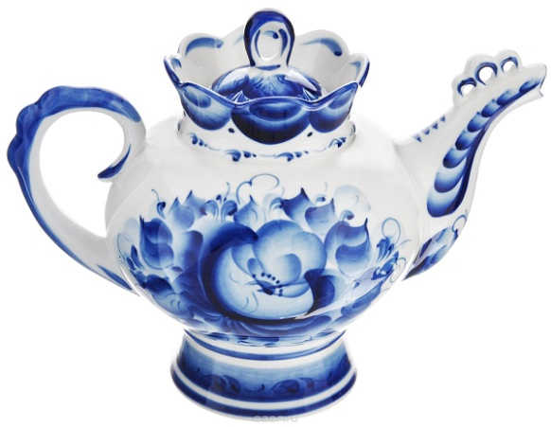-Узор на всех предметах должен быть одинаковым. Рассмотрим узор на чайнике.

-Каким узором украшен чайник? *(цветком и бордюром)*

-Где расположен цветок? *(в середине)*

-Из каких элементов состоит цветок? *(серединка и лепестки)*

-На что похожи лепестки цветка? *(на капельку)*

-Капелька – один из основных элементов Гжели.

-Лепесток

-Сердцевина цветка *(серединка)* .

-Как надо располагать лепестки-капельки вокруг серединки, чтобы получился красивый цветок?

-Правильно, равномерно, аккуратно.

**Воспитатель:**

-Итак, ребята, приступаем к работе, рисуем очень аккуратно концом кисти.

Дети самостоятельно рисуют и расписывают.

*(воспитатель оказывает индивидуальную помощь детям)*

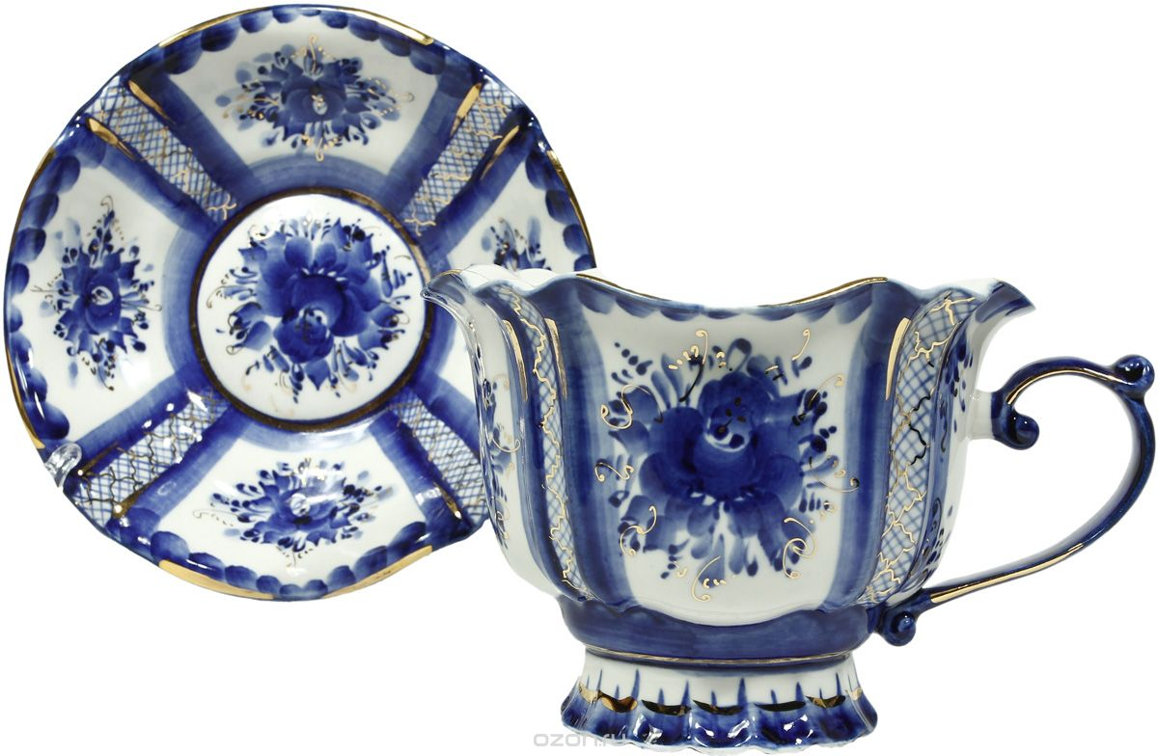Выставка детских работ.

Анализ.

**Девочка:**

Сине-белая посуда,

Расскажи-ка, ты откуда?

Видно издали пришла

И цветами расцвела

Голубыми, синими,

Нежными, красивыми…

Так, что глаз не оторвать,

Ах, какая благодать.

С. Вахрушев.

**Воспитатель:**

-Вы все расписали свои чайники, получились очень красивыми и сказочными, все, ребятки старались и я думаю, они очень понравятся всем кто их увидит.

-О каком промысле мы сегодня беседовали? *(ответы детей)*

- Какие цвета используются в гжельской росписи *(ответы детей)*

- Чья работа больше всех понравилась?

-Что вы можете сказать о своих работах? Всё ли удалось, почему?

-Ребята, вы, сегодня все постарались, работы ваши все получились аккуратными. Молодцы!

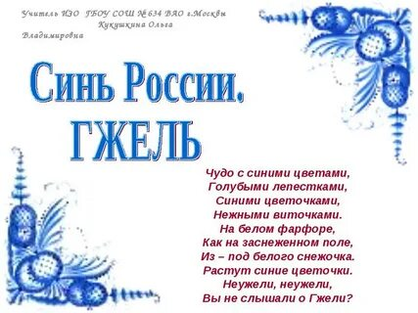

**БЛАГОДАРЮ ЗА ПРОСМОТР!**